ГАУ АО ДО «Эколого-биологический центр»
г. Астрахань

Всероссийский конкурс юных аграриев
«Юннат»

«Выращивание саженцев винограда из черенков виноградной лозы»

Автор: Мухамбетов Карим Дамирович
ГАУ АО ДО «Эколого-биологический центр»
4 класс, творческое объединение «Юный агротехник»
Руководитель работы: Мухамбетова Альфия Бариевна

2022
Введение
Выращивание винограда в Астраханской области очень сложная и интересная работа. Ведь Астраханский климат подходит для выращивания винограда как нельзя лучше. Но в то же время существуют особенности выращивания из-за засушливой погоды. В нашей работе мы решили получить саженцы из сорта винограда, который не внесен в список рекомендуемых для нашей климатической зоны.
Цели проекта: определение условий для получения саженцев при проращивании черенков виноградной лозы.
Задачи:
1. Изучить литературу о винограде, его выращивании и полезных свойствах.
2. Научиться вести опытническую работу.
3. Вырастить саженцы винограда из сорта «Аркадия» без применения стимуляторов роста.
4. Изучить влияние условий и сроков высадки на развитие черенков по данным учета наблюдений и биометрических измерений.
Гипотеза: предполагаем, что из черенка при наличии оптимальной температуры, продолжительности светового дня и достаточного объема почвы можно вырастить виноградную лозу за 6 месяцев без применения стимуляторов роста.
Объект исследования: виноград сорта «Аркадия».
Методы исследования:
- Изучение литературы и интернет-ресурсов.
- Практическая работа по выращиванию винограда.
Для реализации нашего проекта мы взяли сорт винограда «Аркадия». Он зарекомендовал себя не только хорошими вкусовыми качествами, но и ранним сроком созревания, а это не мало важный момент для нашей климатической зоны. Он имеет высокие показатели урожайности и морозостойкости, а также обладает отличными внешними качествами. Наше исследование мы проводили с ноября по июнь. В своей работе мы хотим пройти все циклы развития и становления растения, начиная с черенка до получения саженца винограда.
История выведения
Аркадия – сорт, который в процессе селекции получил все те качества, которые так ценят садоводы. Вывели его более 20 лет назад украинские селекционеры ИВиВ им. В. Е. Таирова из темно-синей Молдовы и фиолетового сорта винограда Кардинал. Оба родителя имеют плоды темного окраса, а ягоды Аркадии белые.
География распространения
Возделывать эту разновидность культуры рекомендовано, прежде всего, в Северо-Кавказском регионе. Именно такая география благодаря отличному климату и особенностям почвы позволяет снимать богатый урожай Аркадии, раскрывая все вкусовые качества сорта.
Однако с течением времени попытки тестирования садоводами-любителями выращивать Аркадию в северных регионах страны показали отличные результаты: так, хорошего урожая можно добиться на западе Крыма, в Центральной части России и районах чернозема.
Описание
- Сорт столовый и является высокоурожайным и раннеспелым. Благодаря аппетитному внешнему виду и хорошей транспортабельности виноград Аркадия входит в пятерку наиболее востребованных при реализации в сетевых супермаркетах.
- Срок вызревания зависит от климатических условий, географии произрастания. По техническому описанию с момента распускания почек до готовности первых гроздей должно пройти порядка 120 суток. В средней полосе зрелой ягодой можно наслаждаться в начале августа, в южных – чуть раньше.
- Кисти винограда крупные и сильно крупные, среднеплотные. Грозди ветвятся, имеют цилиндрическую, коническую и крылатую форму весом в среднем 500-700 грамм. Но бывают и рекордсмены до 2500 грамм.
- Ягоды крупные, в среднем 28*23мм, при весе 7-15 грамм, форма яйцевидная. Сорт относится к белым разновидностям винограда. При технической зрелости ягоды белые или желтые, в спелом состоянии приобретают медовый или янтарный цвет с белесым восковым налетом. Мякоть мясисто-сочная, кожица средней толщины.
- Зрелые плоды имеют гармоничный вкус с нотками муската. Сахаристость не высокая 15-16%, кислотность тоже не большая – 4-6 г/дм3. Такие характеристики дают умеренно сладкие ягоды.
- Урожайность сорта считается высокой. Один куст может дать в среднем 30 килограмм душистых гроздей. Но при отменных климатических условиях Аркадия дает и 50 кг ягод.
Методика выращивания
Существует много способов выращивания винограда из черенка. Мы выбрали менее затратный и приемлемый для нас – укоренение в воде.
Иногда этот метод называют укоренением винограда по Радчевскому, хотя он известен сотни, если не тысячи лет. В этом способе используется подпитка черенка влагой в время всего процесса укоренения, задерживать распускание глазков нет необходимости. Суть метода проста – подготовленные черенки устанавливаются в банку с водой и ставятся на подоконник с хорошим освещением. На этом всё, корни появятся через три — четыре недели. Воды лучше наливать 3-4 см, а когда она испарится до уровня 1,5-2см, доливать до прежнего уровня. На солнце вода зацветает, и её приходится периодически менять. Чтобы она дольше оставалась свежей, добавьте в банку одну таблетку активированного угля или небольшой кусочек древесного угля. При укоренении в виде почки быстро распускаются, и начинают расти побеги, это не страшно, черенок не пересохнет, благодаря постоянной подпитке влагой, а побеги не вырастут слишком большими.
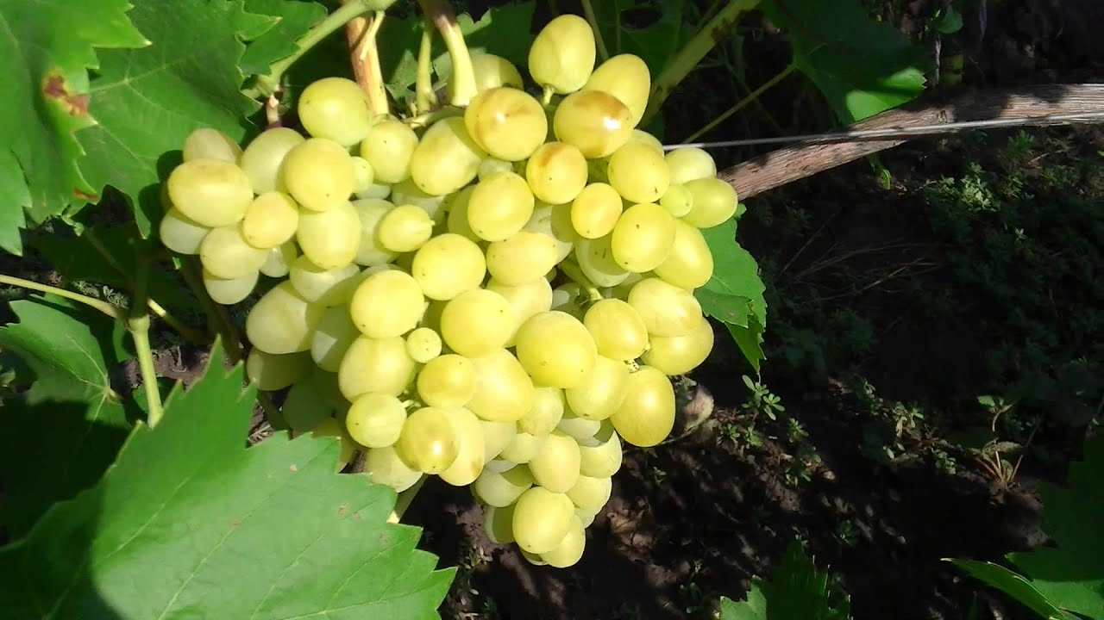
Реализация плана и исследования
Для исследования в конце октября 2022 года было отобрано 60 черенков виноградной лозы, оставшейся после обрезки винограда при его укрывании на зиму. Черенки были нарезаны длиной не более 15-30 см лозы по 2-3 почки в зависимости от длины междоузлий. После обрезки заготовки обернули бумагой, поместили в полиэтиленовый пакет, неплотно закрыв, убрали в холодное место на хранение на 3,5 месяца. Это необходимо для того, чтобы растение прошло стадию покоя. В течение всего периода закладки проверяли влажность и состояние черенков.
В феврале 2022 года черенки достали из места хранения, где температура колебалась от +5 до -5 градусов. Нижнюю часть черенков обрезали под углом, и острым шилом внизу сделали надрезы для образования корней. Затем замочили в растворе марганцевого калия на 1 сутки.
Через сутки черенки взяли из раствора перманганата калия и поместили нижними концами в стеклянные трехлитровые банки с отстоянной водой, и поставили в теплое место с нижним подогревом. Температура воздуха колебалась от 22 до 25 градусов.
У черенков в воде образовались зеленые побеги, и даже грозди, начала нарастать корневая система. Поэтому банки с черенками переместили с теплого места на подоконник. У некотрых черенков появлялись даже соцветия, но их нужно было удалять как и нижные побеги, и ставлять только один. Хочется отметить, что корешки появлялись у черенков в разное время. Мы сделали вывод, что это зависело от толщины черенков.
Таким образом, в течении месяца с февраля по март мы получили черенки с настоящими листьями и хорошей корневой системой.

Дата | Этапы исследования
28 октября | Обрезка винограда и деление лозы на черенки.
29 октября | Закладка черенков на хранение.  Черенки завернули в бумагу и полиэтилен, далее поместили в холодное помещение
17 февраля | Достали черенки из места хранения, где температура колебалась от +5 до -5 градусов. Нижнюю часть черенков обрезали под углом и острым шилом внизу сделали надрезы для образования корней. И замочили в растворе марганцевого калия на 1 сутки.
18 февраля | Черенки достали из раствора перманганата калия и поместили нижними концами в банки с отстоянной водой и с раствором корневина, и поставили в теплое место с подогревом снизу. Температура колебалась от 22 до 25 градусов.
С 25 февраля | Наблюдалось набухание почек.
С 2 марта | Появление листьев.
5 марта | Прищипывание соцветий.
С 6 марта | Начало образования корней.
С 19 марта | Посадка саженцев в контейнеры с почвенной смесью (выборочно, по мере образования хорошей корневой системы).
с 19 марта по 8 мая | Наблюдение, регулярный полив с использованием подкормки и регулирование света.
9 мая | Высадка саженцев в грунт.
Май-июнь | Наблюдение за ростом черенков. Полив и уход.

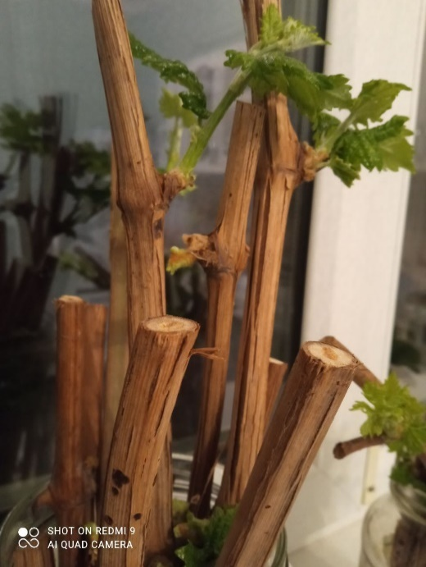
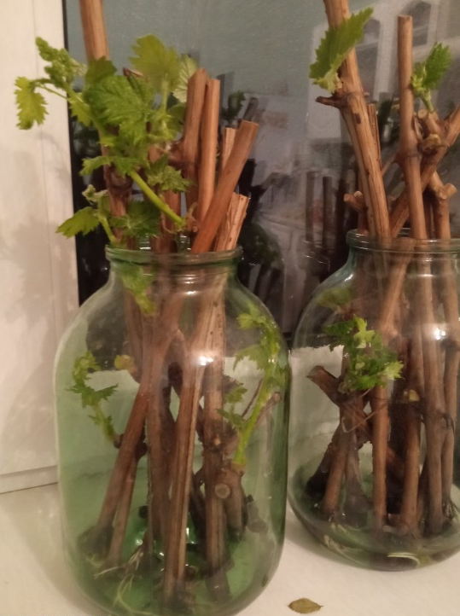

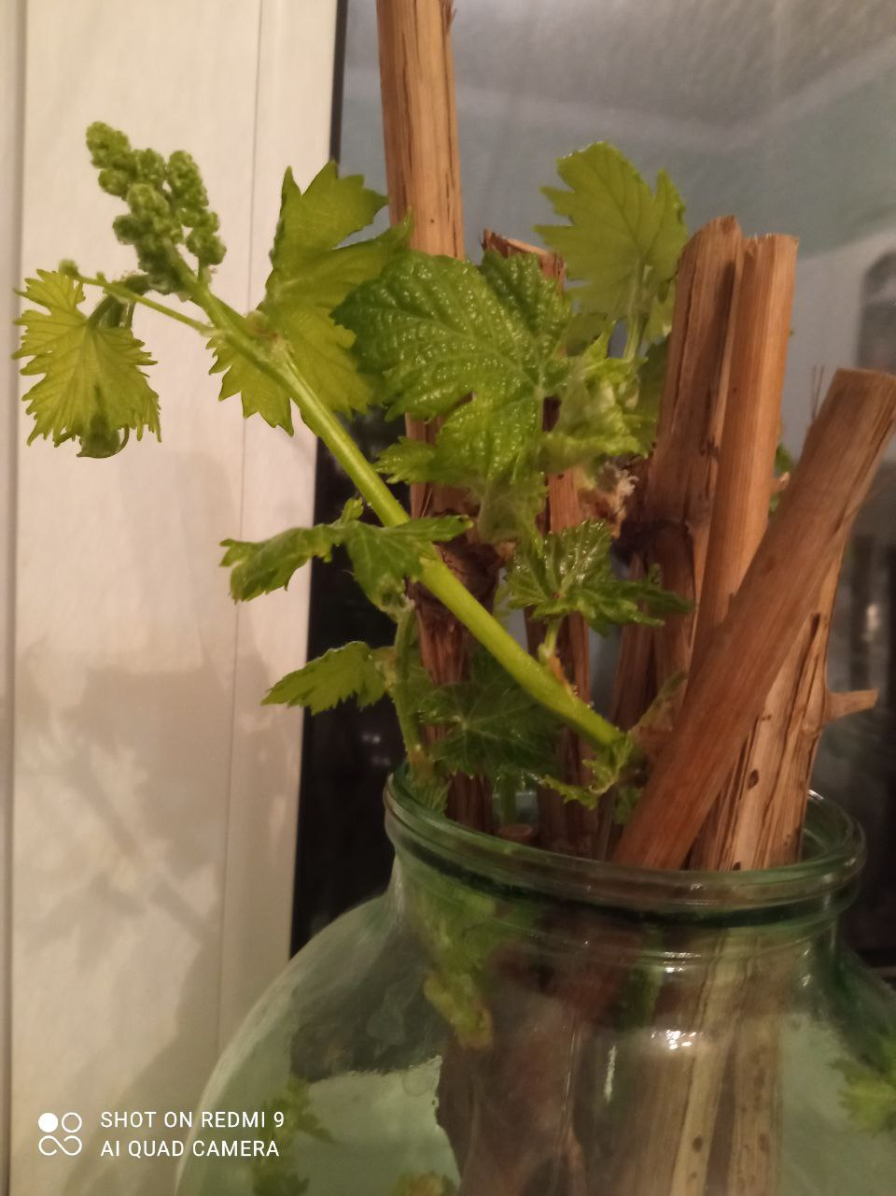

Сравнение корневой системы черенков

Характеристика черенков | Образование корешков
черенки толщиной 7-9 мм в диаметре черенки с длинными междоузлиями и количеством глазков 3 и более | раньше и обильнее
черенки толщиной более 10 мм с короткими междоузлиями и количеством глазков - 1 | на 2 недели позже

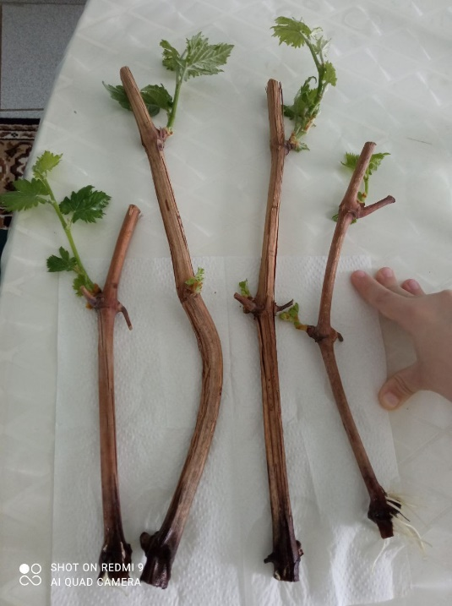
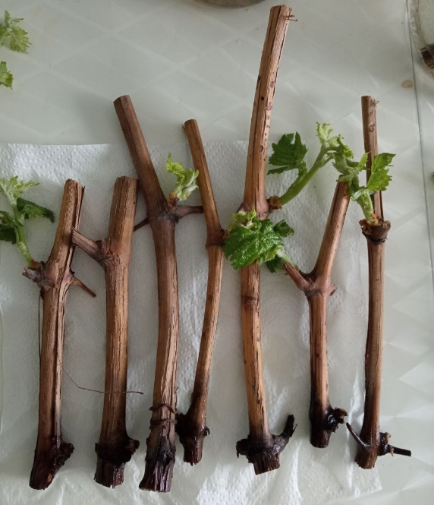
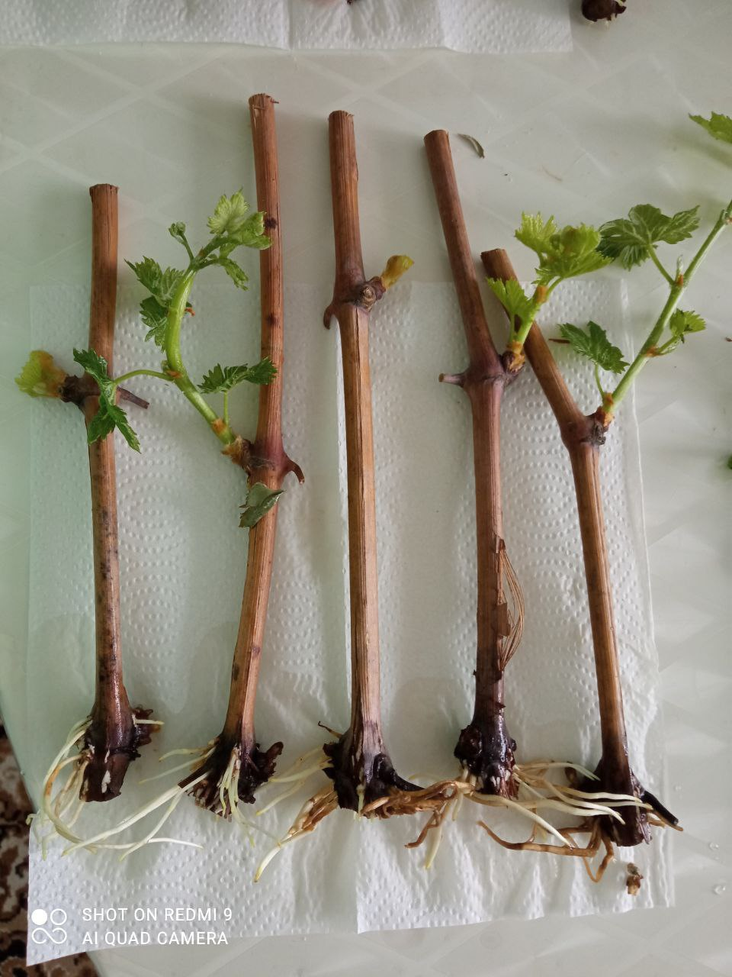

Выбор черенков для высадки в контейнеры с почвенной смесью.
Начиная с 19 марта черенки высаживали, выбирая сначала, те, у которых была хорошая корневая система. Для укоренения и получения саженцев мы подготовили почву в специальных горшках, в бумажных пакетах из-под молока, пластиковых стаканах, и сделали проколы в нижней части для стекания лишней воды. На дно поместили дренаж из керамзита, добавили в состав почвенной смеси, компост, листовую землю, песок.
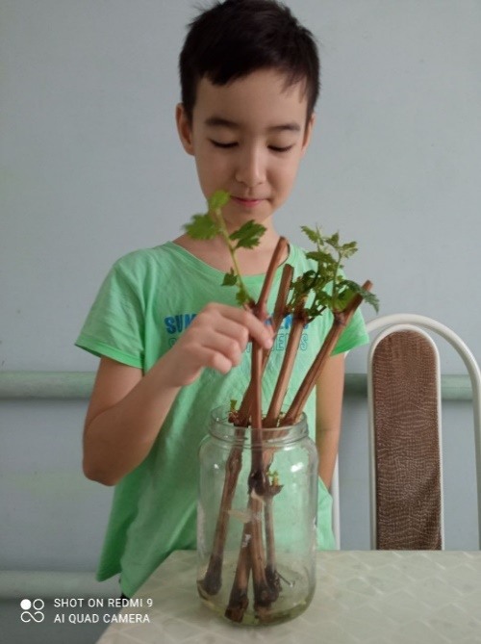
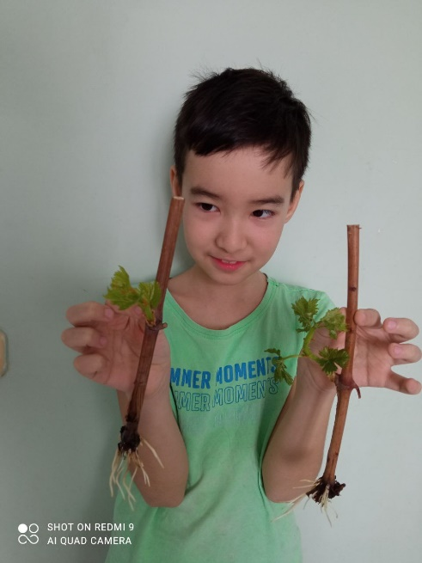

После высадки черенков поливали саженцы раствором гумата калия, и следили за световым режимом.
Черенки хорошо прижились. У 55 черенков из 60 образовались хорошие корни. Важно было соблюдать полив, и не допускать застаивания лишней воды.
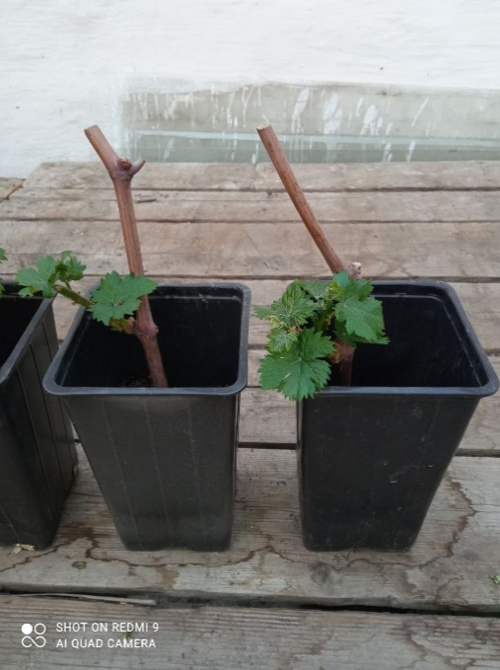
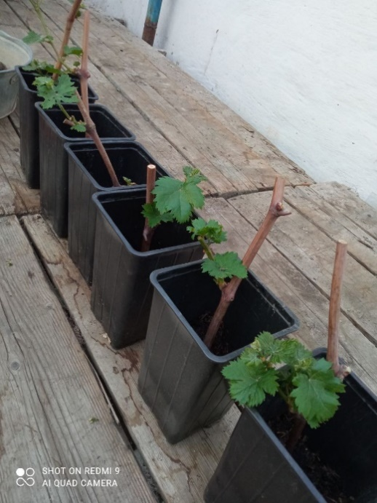

Заключение и выводы
Проанализировав наши наблюдения в ходе эксперимента, и изучив дополнительные материалы по теме проекта, мы сделали выводы о необходимых условиях для роста и развития растений:
- Для прорастания черенков нужна вода. В каждом черенке есть запас питательных веществ, небольшая «кладовая». Но черенки могут использовать только растворенные в воде питательные вещества.
- В тепле все процессы происходят быстрее. Без тепла растение погружается в спячку и может даже погибнуть.
- На прорастание черенков влияет их толщина. Для черенкования лучше брать побеги толщиной не более 1 см.
- В домашних условиях без использования стимуляторов роста возможно получить хорошие результаты по выращиванию саженцев из черенков виноградной лозы.

Литература

- Библиотека агронома Буровой. Виноград без ошибок. Автор – В.Бурова, изд. Феникс , 2012 г. – 272 стр.
- Всё о винограде. Автор - C.C.Соломонов, изд. Донецк, 2005 г.- 310 стр.
- Основы виноградарства. Автор – В. Воловик, изд. Д. «Січ», 2009. – 112 стр.
- Русский зимостойкий виноград. Автор – А.И.Потапенко, изд. Смоленск: Универсум, 2007 г. – 160 стр.
- Формирование и обрезка кустов винограда: некоторые аспекты и нюансы.
- Автор - А.Ф. Хисамутдинов, изд. «Печатный квартал», г. Ростов-на-Дону, 2009 г. 70 стр
7. Энциклопедия для детей г.Москва Изд. «Аванта» 2003 г. – 700 стр.

Интернет ресурсы:

- http://delaydoma.ru/stats/vyrashhivanie-sazhencev-vinograda-na-podokonnike.htmlна
- http://indasad.ru/vinograd/viraschivanie-vinograda-v-domashnich-usloviyach
- http://www.hozvo.ru/newspaper6s/rub7/art2626.html
- http://vinograd-34.ru/posadka-i-uchod/viraschivanie-zelenich-sazhentsev-na-podokonnike
- http://myvinogradnik.ru/sorta-vinograda/a/aleshenkin/алещ
- http://vinogradniki.ucoz.ua/publ/vinograd_i_ego_celebnye_svojstva/1-1-0-2леч
- http://oblepiha.com/tematicheskaya_statya/711-lechenie-vinogradom.htmlлеч
- http://sitefaktov.ru/index.php/home/501-vinograd1факты

